Руководство администратора ИС "Навигатор контрактов"
Навигатор контрактов

Оглавление
1 Общие сведения 4
1.1 Область применения ИС 4
1.2 Краткое описание возможностей ИС 4
1.3 Глоссарий 4
2 Требования к квалификации администратора системы 6
3 Системные требования 7
3.1 Общие системные требования 7
3.1.1 Рекомендуемые характеристики рабочих станций 7
3.1.2 Требования по настройке веб-браузеров 7
4 Права доступа 8
4.1 Ролевая модель 8
4.2 Управление пользователями и ролями 14
4.2.1 Просмотр списка пользователей и управление учётными записями пользователей 14
4.2.2 Просмотр списка ролей и управление правами доступа ролей 23
5 Администрирование системы 28
5.1 Действия Администратора ИС 28
5.2 Рекомендуемый порядок резервного копирования состояния ИС 28
5.3 Рекомендации по организации мониторинга 28
5.4 Аварийно-восстановительные работы 30
5.4.1 Критерии аварийного события 30
5.4.2 Необходимые ресурсы 30

Общие сведения
Данное руководство администратора является частью эксплуатационной документации для ИС "Навигатор контрактов" (далее – Навигатор контрактов).

Область применения ИС
Информационная система "Навигатор контрактов" является основным инструментом работы для поддержки высокого уровня управления контрактами с государственными заказчиками, а также обеспечения прозрачности и четкости исполнения делопроизводственных процедур.

Краткое описание возможностей ИС
"Навигатор контрактов" обеспечивает:
- Контроль исполнения государственных контрактов в соответствии с заданным жизненным циклом.
- Контроль выполнения обязательств и достижения контрольных точек по госконтрактам.
- Отслеживание рисков по госконтрактам.
- Контроль и учет поручений, задач (по программам/проектам/госконтрактам/расходным договорам).
- Формирование отчётности по контрактам, а также по текущим, ретроспективным и прогнозным статусам (дашборды и аналитика по программам/проектам/госконтрактам/расходным договорам).
- Организованное хранилище данных по программам/проектам/госконтрактам/расходным договорам (ведение документации и версионности изменений документов).
- Управление пользователями ИС и ролями пользователей.

Глоссарий
Термины и сокращения, используемые в документе, приведены в Табл. 1.1.
Табл. 1.1. Термины и определения
Термин/Сокращение | Определение
БД | База данных
ВМ | Виртуальная машина – компьютерная система, эмулирующая возможности каких-либо вычислительных комплексов гостевых платформ (guest) на аппаратно-программном обеспечении хост-платформы (host)
Дашборд | Информационная панель, сводная панель с графическим представлением данных мониторинга процессов ИС
ИС | Информационная система
ОС | Операционная система
ПК | Персональный компьютер
ПО | Программное обеспечение
СУБД | Система управления базами данных
УЗ / ТУЗ | Учётная запись / Техническая учётная запись

Требования к квалификации администратора системы
Администратор ИС должен обладать навыками работы со следующим ПО:
- Опыт администрирования Linux: RHEL, CentOS, другие Linux-ОС.
- Опыт администрирования виртуальных сред: VMware, RedHat и др.
- Опыт администрирования средств мониторинга ITSM: Zabbix, Prometheus, Grafana и др.
- Опыт работы с системами контейнерной виртуализации: Docker, Kubernetes, OpenShift Cluster.
- Опыт конфигурации и эксплуатации PostgreSQL, Pangolin, Nginx.
- Знание скриптовых языков Shell, Python.
- Опыт построения контуров CI/CD на базе Jenkins.
- Понимание принципов работы приложений на Java SE, Spring Boot, Elixir.
Перед началом работы рекомендуется ознакомиться со следующими документами:
- Описание системы "Навигатор контрактов";
- Архитектура и интеграционная схема ИС "Навигатор контрактов;
- Руководство пользователя ИС "Навигатор контрактов".

Системные требования
Раздел содержит описание требований к ПО и инфраструктурному окружению, необходимому для корректного развёртывания и эксплуатации ИС.

Общие системные требования
- Система оркестрации приложений
- Кластер СУБД на отдельных ВМ
- Балансировщик входящих запросов
- Система хранения артефактов
- Систему установки приложений в систему оркестрации
- Система визуализации метрик мониторинга
- Система сбора журналов
- Система сбора метрик и отправки оповещений
- Среда разработки
Также необходимо обеспечить сетевое взаимодействие между указанным ПО.

Рекомендуемые характеристики рабочих станций
Для работы одного клиентского места пользователя рекомендуется использовать персональный компьютер, оснащённый техническими средствами со следующими минимальными характеристиками:
- процессор Intel Core 2-ядерный с тактовой частотой 3 ГГц или аналогичный;
- оперативная память объёмом 4 Гб;
- цветной монитор, позволяющий использовать для отображения веб-приложения рабочую область экрана размером 1680x1050 px (но не менее 1024x768 px);
- устройства ввода (клавиатуру, мышь);
- пропускная способность канала связи между рабочей станцией и веб-сервером – 2 Мбит/с.

Требования по настройке веб-браузеров
Работа с веб-приложением ИС выполняется с помощью веб-браузеров.
В качестве веб-браузера могут быть использованы Yandex Browser, Google Chrome, MS EDGE, Mozilla Firefox и другие браузеры последних стабильных версий.
Основные требования по настройке веб-браузеров:
- убедитесь, что установлены последние обновления браузеров;
- отключите все сторонние дополнения и расширения (Addons), которые могут блокировать веб‑элементы ИС;
- используйте 100% масштаб браузера.

Права доступа
Администратор ИС должен обладать необходимыми и достаточными правами и доступами, в том числе к сетевыми и к предустановленным компонентам ИС.
Для получения паролей к УЗ/ТУЗ для работы с ИС администратору необходимо обращаться в подразделение, осуществляющее поддержку соответствующих систем.
Подробное описание прав ИС и доступности объектов ИС в зависимости от набора прав.

Ролевая модель
Для разграничение прав доступа к функциональности ИС реализованы следующие базовые роли пользователей:
 | Роль | Должность сотрудника в компании, которому может быть назначена роль | Доступные функции
1 | Наблюдатель | Старший вице-президент, Вице-президент  Директор департамента/направления/проектов (финансовый бизнес-партнер)  Руководитель направления  Менеджер проектов | Выдаются права только на просмотр информации с разграничениями по проектам  Роль может быть выдана как для просмотра всех проектов (для должностей вице-президент, директор офиса) или только для определённого проекта/ПП (остальные сотрудники)  Просмотр РДПП и ГРД
2 | Аналитик | Руководитель направления  Менеджер проектов | - Просмотр информации с разграничениями по проектам  - Редактирование финансовых показателей проекта  - Управление задачами по доступным проектам  - Просмотр РДПП и ГРД
3 | Менеджер проекта | Менеджер проектов  Ведущий менеджер проектов | - Просмотр и редактирование только своего ГК, проекта и/или ПП  - Просмотр, создание и редактирование РДПП и ГРД
4 | Куратор проекта | Директор проектов | - Просмотр, редактирование и согласование только своего ГК, проекта и/или ПП  - Просмотр, создание и редактирование РДПП и ГРД
5 | Руководитель структурного подразделения | Директор направления  Директор департамента | - Просмотр всех ГК, проектов, ПП  - Просмотр РДПП и ГРД
6 | Бизнес-администратор системы | Руководитель направления | Полный доступ к функциональности системы, кроме панели администрирования
7 | Администратор ИТ | Системный администратор | Полный доступ к функциональности системы, включая управление пользователями и ролями (панель администрирования)

Распределение доступов по ролям представлено в Табл. 6.1.
Табл. 6.1. Матрица доступов по ролям
Объект | Доступные действия | Роль
Объект | Доступные действия | Наблюдатель | Аналитик структурного подразделения | Менеджер проекта | Куратор проекта | Руководитель структурного подразделения | Бизнес-администратор системы | Администратор ИТ
Программа проектов | Просмотр своей ПП
Программа проектов | Просмотр всех ПП
Программа проектов | Просмотр всех ПП подразделения
Программа проектов | Добавление ПП
Программа проектов | Редактирование ПП
Программа проектов | Добавление нормативных документов
Программа проектов | Просмотр нормативных документов
Программа проектов | Просмотр финансовых показателей
Программа проектов | Редактирование финансовых показателей
Программа проектов | Редактирование Команды ПП
Проект | Просмотр проекта
Проект | Просмотр только своего проекта
Проект | Просмотр финансовых показателей
Проект | Редактирование финансовых показателей
Проект | Добавление проекта
Проект | Редактирование проекта
Государственный контракт | Просмотр ГК
Государственный контракт | Добавление ГК
Государственный контракт | Редактирование ГК
Государственный контракт | Добавление документов
Государственный контракт | Просмотр документов
Государственный контракт | Просмотр финансовых показателей
Государственный контракт | Редактирование финансовых показателей
Государственный контракт | Просмотр группы обеспечения исполнения
Государственный контракт | Редактирование группы обеспечения исполнения
Государственный контракт | Просмотр группы гарантии
Государственный контракт | Редактирование группы гарантии
Государственный контракт | Просмотр неустоек
Государственный контракт | Редактирование неустоек
Государственный контракт | Редактирование информации ДБ
Государственный контракт | Добавление/Редактирование этапов
Государственный контракт | Редактирование состояний ЖЦ
Расходный договор | Просмотр РД
Расходный договор | Создание РД
Расходный договор | Редактирование РД
Расходный договор | Добавление документов
Расходный договор | Просмотр документов
Расходный договор | Просмотр финансовых показателей
Расходный договор | Редактирование финансовых показателей
Расходный договор | Добавление/Редактирование этапов
Расходный договор | Редактирование состояний ЖЦ
Расходный договор | Просмотр группы обеспечения исполнения
Расходный договор | Редактирование группы обеспечения исполнения
Расходный договор | Просмотр группы гарантии
Расходный договор | Редактирование группы гарантии
Расходный договор | Просмотр неустоек
Расходный договор | Редактирование неустоек
Рамочный договор | Просмотр списка ГРД
Рамочный договор | Просмотр карточки ГРД
Рамочный договор | Просмотр списка РДПП
Рамочный договор | Просмотр карточки РДПП
Рамочный договор | Создание и редактирование карточки ГРД
Рамочный договор | Создание и редактирование карточки РДПП
Рамочный договор | Создание и редактирование карточки ГРД на ПАО (централизованный договор)
Задача | Создание задач
Задача | Редактирование задач
Задача | Выполнение задач
Задача | Просмотр состояния по подразделению
Задача | Просмотр состояния по ПП
Задача | Просмотр состояния по Проекту
Задача | Просмотр состояния до ГК/РД
Задача | Согласование отчетных задач
Задача | Получение эскалации
Контрольная точка | Создание КТ
Контрольная точка | Редактирование КТ
Контрольная точка | Мониторинг и обновление статуса и порогов КТ
Контрольная точка | Просмотр состояния по подразделению
Контрольная точка | Просмотр состояния по ПП
Контрольная точка | Просмотр состояния по Проекту
Контрольная точка | Просмотр состояния до ГК/РД
Контрольная точка | Получение эскалации
Риски | Создание риска
Риски | Редактирование риска
Риски | Мониторинг и обновление статуса и порогов риска
Риски | Просмотр состояния по подразделению
Риски | Просмотр состояния по ПП
Риски | Просмотр состояния по Проекту
Риски | Просмотр состояния до ГК/РД
Риски | Получение эскалации
Дашборд (главная страница) | Просмотр (нажатие на кнопку)
Отчёты | Просмотр
Справочники в админ. панели | Просмотр
Справочники в админ. панели | Редактирование
Пользователи | Добавление пользователя
Пользователи | Редактирование прав
Пользователи | Удаление пользователя

Управление пользователями и ролями
Для управления пользователями ИС и их правами доступа в систему реализована панель администрирования, которая доступна для пользователей с ролью "Администратор".
Работа с ролями пользователей, правами и разрешениями выполняется в разделе "Администрирование" (пункт Администрирование в главном меню на боковой панели управления).
Раздел содержит две вкладки:
- вкладка "Управление пользователями" предназначена для управления учётными записями пользователей ИС (подробнее см. раздел "Просмотр списка пользователей и управление учётными записями пользователей");
- вкладка "Управление ролями" предназначена для настройки прав доступа ролей (подробнее см. раздел "Просмотр списка ролей и управление доступами ролей").

Просмотр списка пользователей и управление учётными записями пользователей
Для просмотра списка пользователей ИС и информации о каждой учётной записи, созданной в системе, перейдите в раздел "Администрирование" на вкладку "Управление пользователями".
Данные на вкладке представлены в табличном виде, вкладка содержит следующую информацию и элементы управления:  - панель для поиска записей в списке по ФИО, адресу электронной почты или ID пользователя;  - кнопка Назначить роль (подробнее см. раздел "Массовое назначение роли/ролей пользователям");  - кнопка Добавить пользователя (подробнее см. раздел "Добавление пользователя");  - поля с фильтрами (по умолчанию значения фильтрации записей не выбраны):  - Роль – фильтрация записей по ролям пользователей;  - Статус – фильтрация записей по статусу пользователей;  - таблица со списком пользователей:  - флаги / для выбора записей в списке (установка главного флага в заголовке первого столбца автоматически выбирает все записи в таблице);  По умолчанию флаг у текущего пользователя заблокирован и недоступен для выбора.  - ID – уникальный идентификатор пользователя (присваивается автоматически при добавлении пользователя);  - ФИО – полное имя пользователя (по умолчанию записи в списке отсортированы по ФИО в алфавитном порядке);  - Email – адрес электронной почты пользователя;  - Телефон – номер телефона пользователя;  - Роль – название роли, назначенной пользователю;  - Статус – текущий статус пользователя ("Активный"/ "Заблокированный");  - дополнительное меню с операциями (меню отображается в конце каждой строки при наведении курсора):  - – редактировать учётную запись пользователя (подробнее см. раздел "Редактирование пользователя);  - – заблокировать/разблокировать пользователя (подробнее см. раздел "Блокировка/разблокировка пользователя");  - – сбросить пароль пользователя (подробнее см. раздел "Сброс пароля пользователя");  - строка состояния:  - Всего – общее количество записей в списке;  - Показано – количество записей, отображаемых в таблице в текущий момент. | 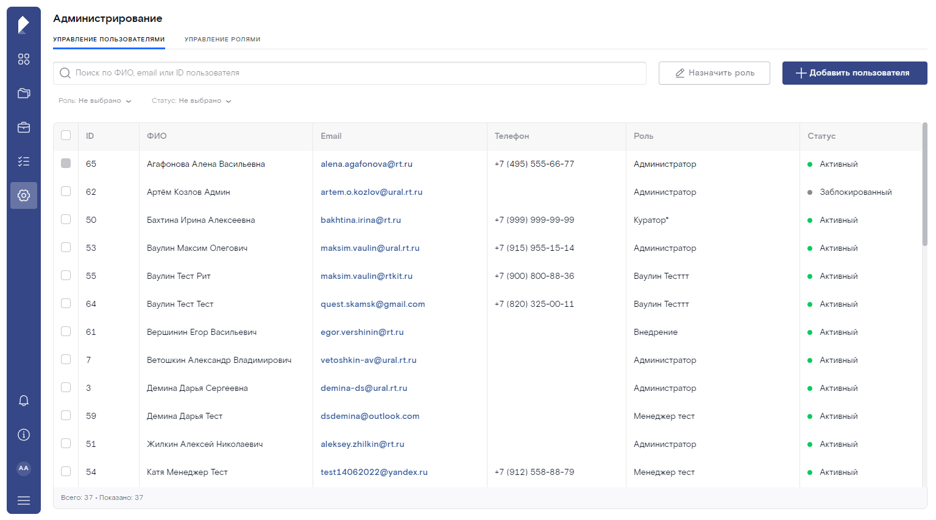  Раздел "Администрирование", вкладка "Управление пользователям" (общий вид)  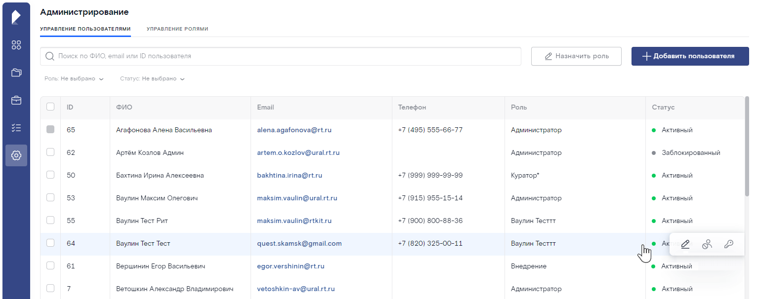  Раздел "Администрирование", вкладка "Управление пользователям" (отображение дополнительного меню)
  Примечание
  Указанный адрес электронной почты является ссылкой, при нажатии на которую в почтовом клиенте, настроенном по умолчанию в ОС пользователя, будет открыто новое письмо, при этом выбранный пользователь будет указан как получатель.
Для просмотра подробной информации о пользователе наведите курсор на необходимую запись в списке и нажмите на кнопку в дополнительном меню в конце строки – открылось окно "Редактирование пользователя", которое содержит следующую информацию:  - Статус – текущий статус пользователя (переключатель Активный / Заблокированный, подробнее см. раздел "Блокировка/разблокировка пользователя");  - ФИО – полное имя пользователя;  - Email – адрес электронной почты пользователя;  - Телефон – номер телефона пользователя (включая добавочный, при наличии);  - Роль – название роли/ролей пользователя в системе;  - Подразделение, сотрудником которого пользователь является;  - Часовой пояс, в котором работает пользователь и по которому отображаются данные в системе.  Для закрытия окна и возврата к списку пользователей нажмите на кнопку в правом верхнем углу окна. | 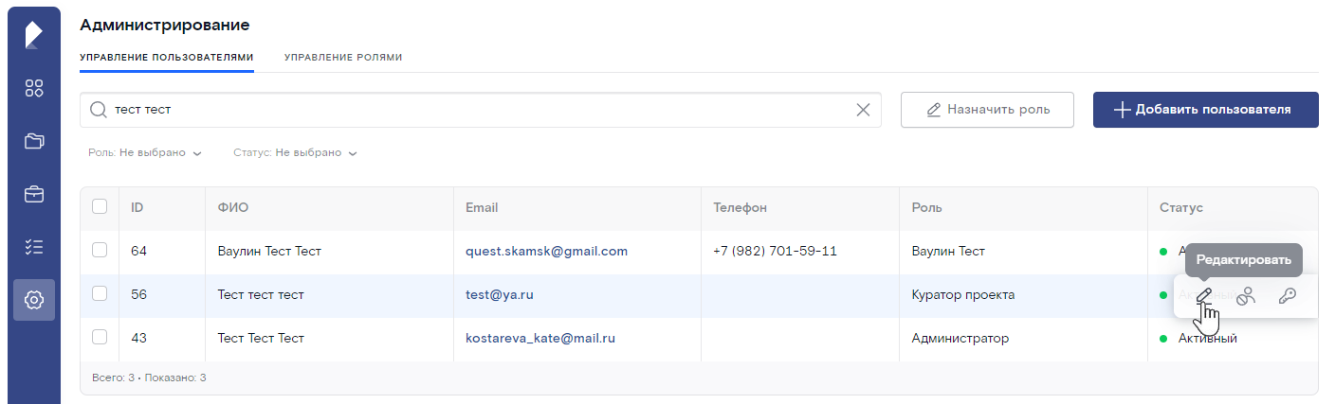  Раздел "Администрирование", вкладка "Управление пользователям" (вызов окна для просмотра подробной информации о пользователе)  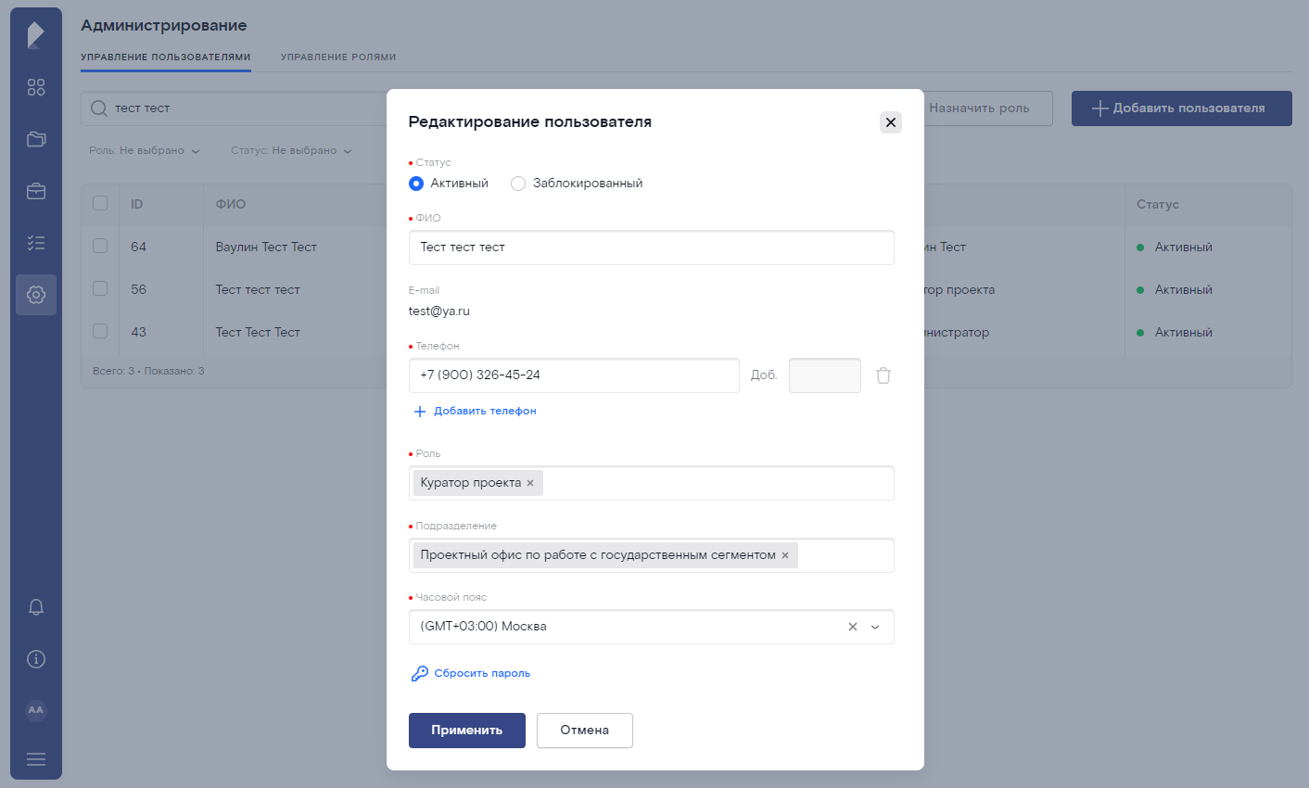  Окно "Редактирование пользователя" (общий вид)

Добавление пользователя
Для добавления учётной записи пользователя выполните следующие действия на вкладке "Управление пользователями":
- Нажмите на кнопку Добавить пользователя в правом верхнем углу вкладки – открылось окно "Добавление пользователя":
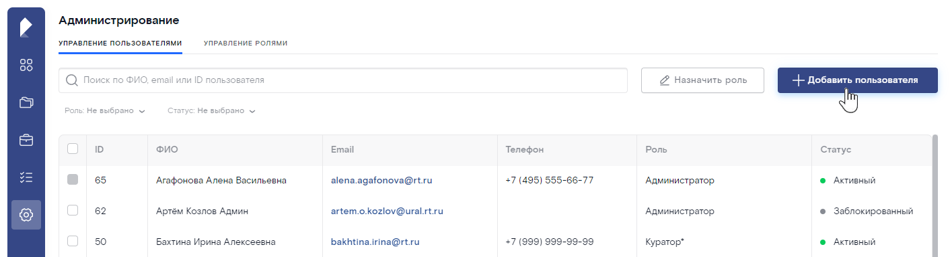  Раздел "Администрирование", вкладка "Управление пользователям" (добавление пользователя) | 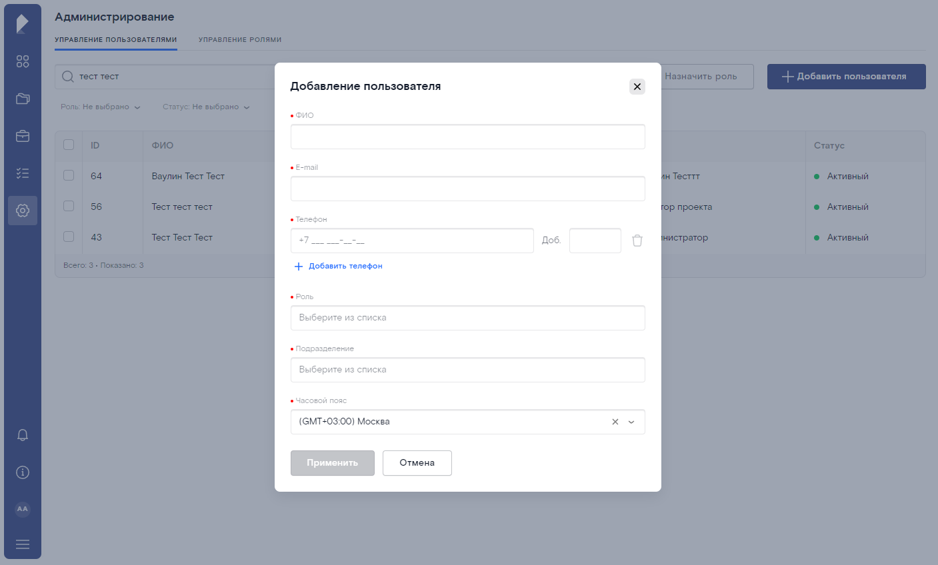  Окно "Добавление пользователя" (общий вид)
- Заполните все обязательные поля:
- ФИО – полное имя пользователя;  - E-mail – адрес электронной почты пользователя;  - Телефон пользователя и Доб. – добавочный номер (при наличии);  - Для добавления ещё одного номера телефона нажмите на кнопку Добавить телефон под полем.  - Для удаления дополнительного поля с номером телефона нажмите на кнопку рядом с этим полем (если в окне только одно поле с номером телефона, то оно недоступно для удаления).  - Роль пользователя в ИС;  Выбор значения выполняется из раскрывающегося справочника с помощью флагов.  - Подразделение, сотрудником которого пользователь является;  Выбор значения выполняется из раскрывающегося справочника с помощью флагов.  - Часовой пояс, в котором работает пользователь и по которому будут отображаться данные в системе. | 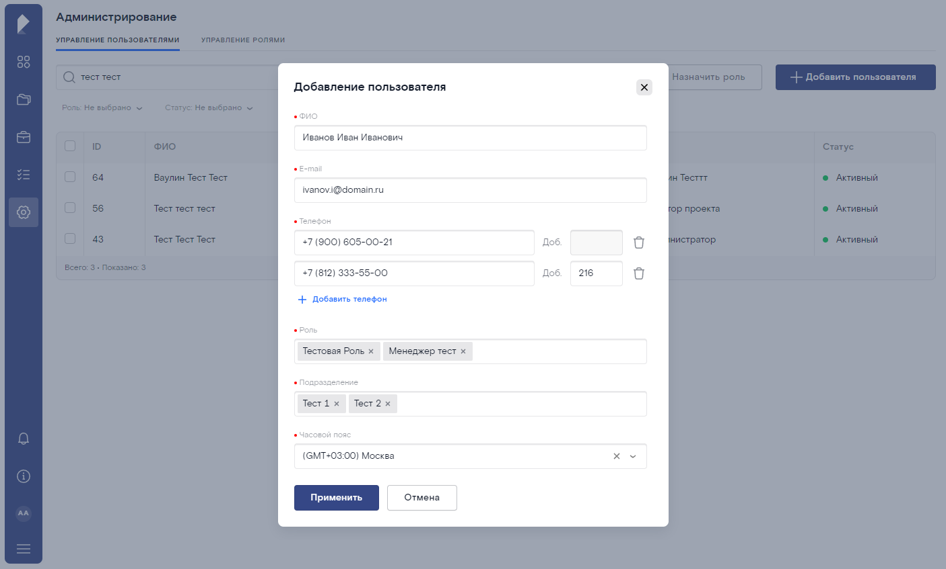  Окно "Добавление пользователя" (пример заполнения)
  Примечание
  В полях Роль и Подразделение поддерживается поиск значений в справочнике, для этого начните вводить название роли – по мере ввода символов в справочнике будут отображаться подходящие записи:
  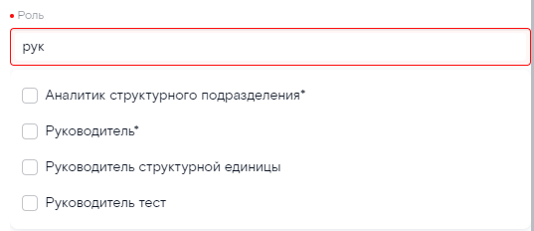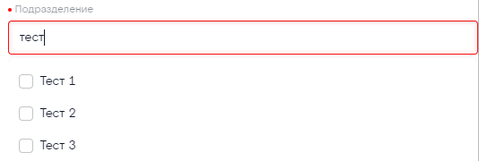
  Примечание
  Обязательные для заполнения поля отмечены символом '•' ("жирная точка") красного цвета в названии.
- Нажмите на кнопку Применить внизу окна (кнопка становится активной после заполнения всех обязательных полей).
Окно "Добавление пользователя" закрылось. В правом верхнем углу появилось всплывающее окно с системным сообщением: "Пользователь добавлен".
Открыта вкладка "Управление пользователями", добавленный пользователь отображается в списке.
Для отмены операции нажмите на кнопку Отмена внизу окна "Добавление пользователя" – система попросит подтвердить действие в модальном окне:
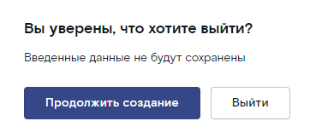
Подтвердите отмену операции, нажав на кнопку Выйти – все внесённые данные будут удалены.

6.2.1.2. Редактирование пользователя
Для редактирования учётной записи пользователя выполните следующие действия на вкладке "Управление пользователями":
- Наведите курсор на необходимую запись в списке и нажмите на кнопку в дополнительном меню в конце строки – открылось окно "Редактирование пользователя":
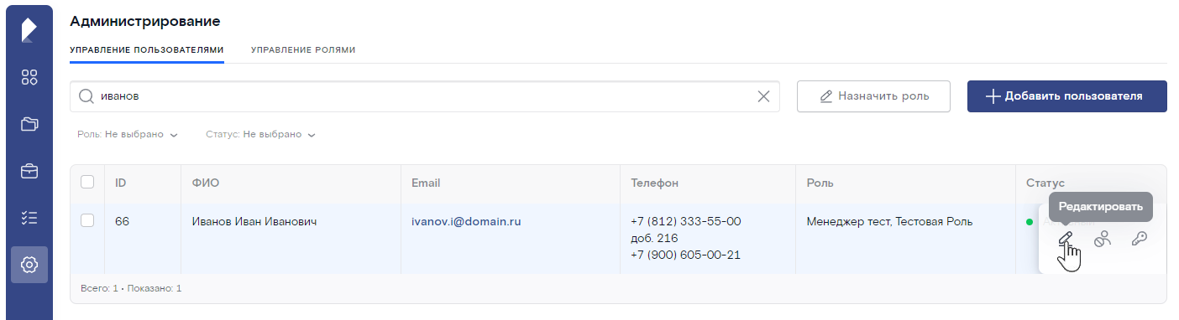  Раздел "Администрирование", вкладка "Управление пользователям" (редактирование пользователя) | 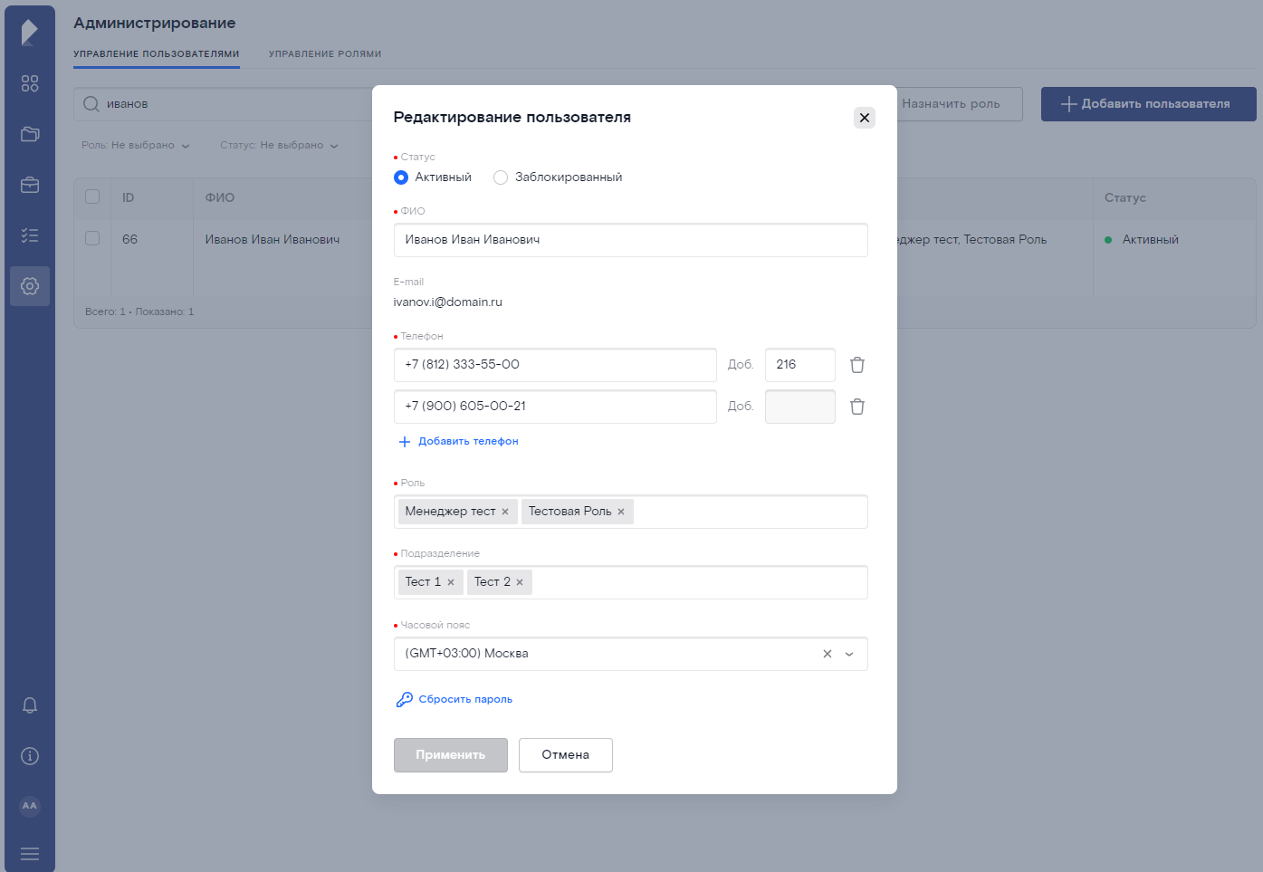  Окно "Редактирование пользователя"
- Измените значения в необходимых полях (кроме поля E-mail, которое недоступно для редактирования).
  - Для добавления ещё одного номера телефона нажмите на кнопку Добавить телефон под полем.
  - Для удаления дополнительного поля с номером телефона нажмите на кнопку рядом с этим полем.
- При необходимости, измените статус пользователя (подробнее см. раздел "Блокировка/разблокировка пользователя").
- При необходимости, выполните сброс пароля (подробнее см. раздел "Сброс пароля пользователя").
- Нажмите на кнопку Применить внизу окна (кнопка становится активной после изменения хотя бы одного поля).
Окно "Редактирование пользователя" закрылось. В правом верхнем углу появилось всплывающее окно с системным сообщением: "Пользователь отредактирован".
Открыта вкладка "Управление пользователями", изменённая УЗ пользователя отображается в списке.
Для отмены операции нажмите на кнопку Отмена внизу окна "Редактирование пользователя" – система попросит подтвердить действие в модальном окне:
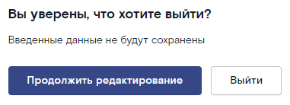
Подтвердите отмену операции, нажав на кнопку Выйти – все внесённые данные будут удалены.

Массовое назначение роли/ролей пользователям
В ИС реализована функциональность массового назначения роли/ролей нескольким пользователям одновременно (например, сотрудникам из одного подразделения), что позволяет не тратить время на поиск каждого пользователя и добавление роли через операцию редактирования.
Для назначения роли сразу нескольким пользователям выполните следующие действия на вкладке "Управление пользователями":
- Выберите в списке пользователей, которым необходимо назначить роль, установив флаги у необходимых записей (установка главного флага в заголовке первого столбца автоматически выбирает все записи, отображаемые в таблице):
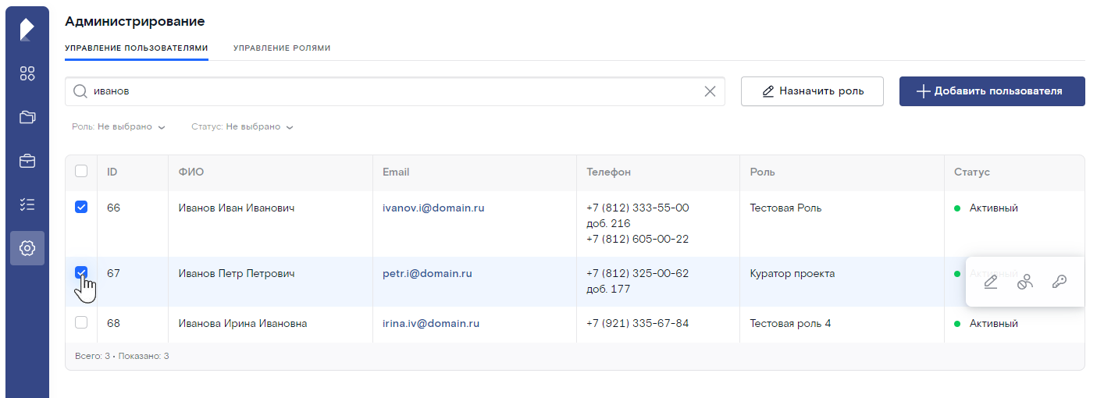Раздел "Администрирование", вкладка "Управление пользователям" (множественный выбор пользователей) | 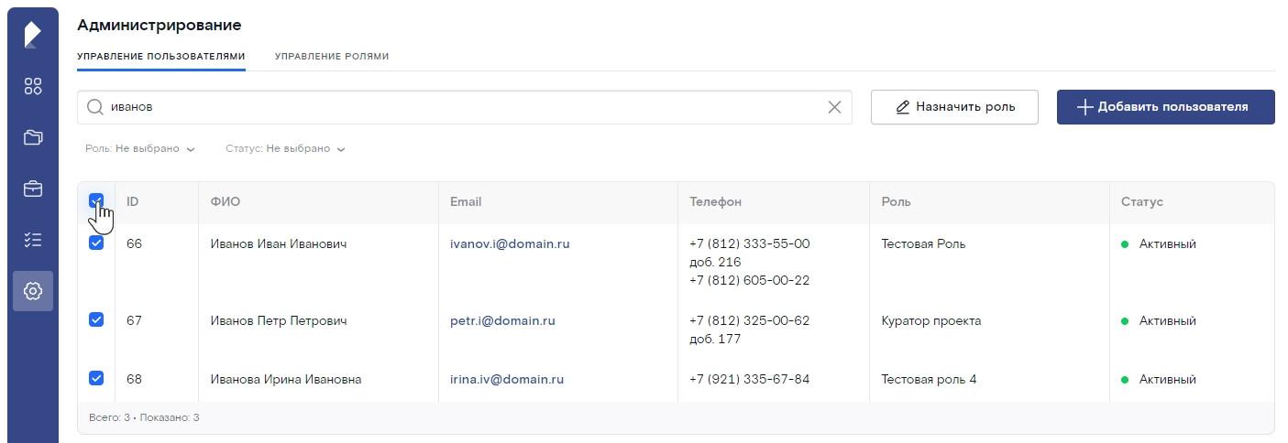  Раздел "Администрирование", вкладка "Управление пользователям" (выбор всех записей на странице)
- Нажмите на кнопку Назначить роль в правом верхнем углу вкладки – открылось окно "Назначение ролей сотрудникам" со справочником ролей пользователей:
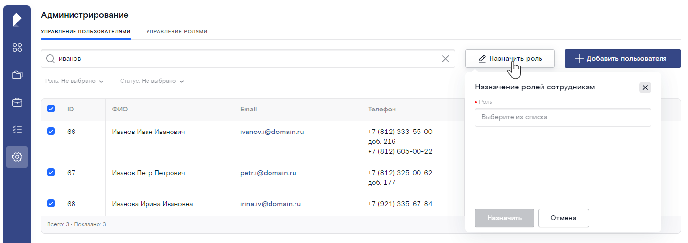
Окно "Назначение ролей сотрудникам"
- Установите курсор в поле Роль и выберите необходимую роль или роли из списка с помощью флагов – выбранные роли появятся в поле Роль:
Примечание
В поле Роль поддерживается поиск значений в справочнике, для этого начните вводить название роли – по мере ввода символов в справочнике будут отображаться подходящие записи:
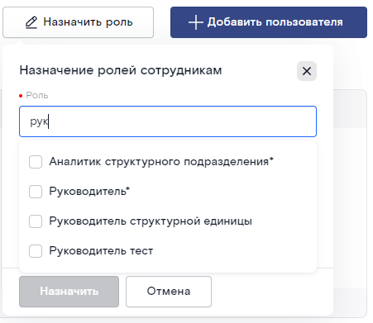

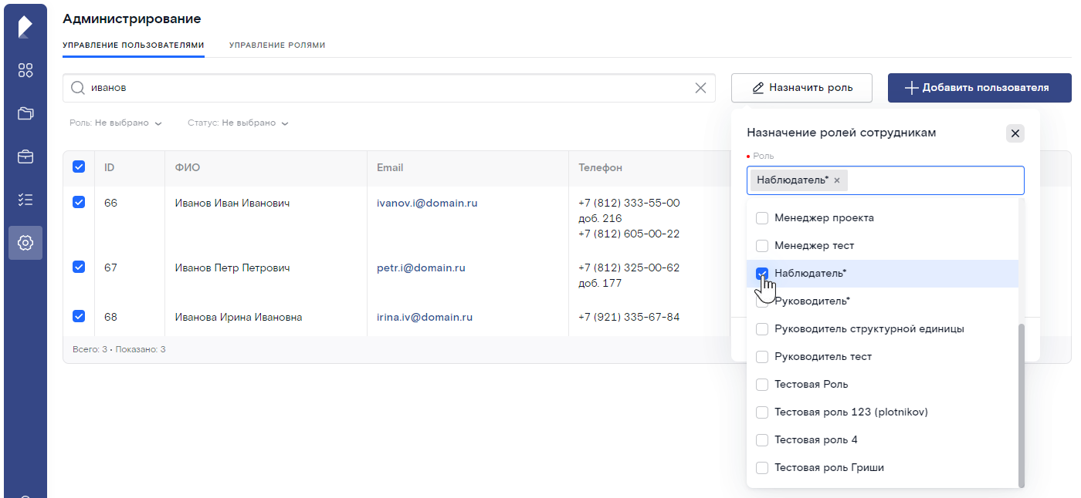
Окно "Назначение ролей сотрудникам" (выбор значений из справочника ролей)
- Нажмите на кнопку Назначить внизу окна справочника (кнопка становится активной после выбора хотя бы одного значения).
Окно "Назначение ролей сотрудникам" закрылось. В правом верхнем углу появилось всплывающее окно с системным сообщением: "Роль назначена".
Открыта вкладка "Управление пользователями", выбранная роль или все выбранные роли назначены указанному списку пользователей.
Для отмены операции нажмите на кнопку Отмена внизу окна справочника.

Блокировка/разблокировка пользователя
Блокировка/разблокировка пользователей доступна как из общего списка пользователей на вкладке "Управление пользователями" (см. шаг 1а), так и в окне "Редактирование пользователя" (см. шаг 1б).
Для блокировки/разблокировки учётной записи пользователя найдите необходимого пользователя в списке на вкладке "Управление пользователями" и выполните одно из следующих действий:
1а | Наведите курсор на необходимую запись в списке и нажмите на кнопку в дополнительном меню в конце строки  Если пользователь находится в статусе"Активный", то его УЗ будет заблокирована – в правом верхнем углу появится всплывающее окно с системным сообщением: "Пользователь заблокирован". Статус пользователя изменится на "Заблокированный"  Если же пользователь находится в статусе"Заблокированный", то его УЗ будет разблокирована – в правом верхнем углу появится всплывающее окно с системным сообщением: "Пользователь активирован". Статус пользователя изменится на "Активный" | 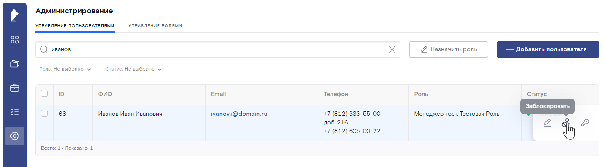  Раздел "Администрирование", вкладка "Управление пользователям" (блокировка пользователя)  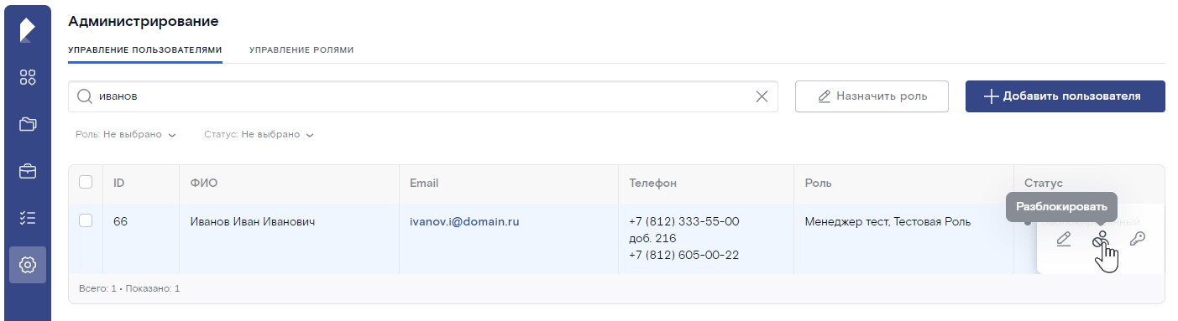  Раздел "Администрирование", вкладка "Управление пользователям" (разблокировка пользователя)
1б | - Наведите курсор на необходимую запись в списке и нажмите на кнопку в дополнительном меню в конце строки – открылось окно "Редактирование пользователя";  - Выберите необходимый переключатель в поле Статус и нажмите на кнопку Применить внизу окна  Если пользователь находился в статусе"Активный", то его УЗ будет заблокирована – в правом верхнем углу появится всплывающее окно с системным сообщением: "Пользователь отредактирован". Статус пользователя изменится на "Заблокированный"  Если же пользователь находился в статусе"Заблокированный", то его УЗ будет разблокирована – в правом верхнем углу появится всплывающее окно с системным сообщением: "Пользователь отредактирован". Статус пользователя изменится на "Активный" | 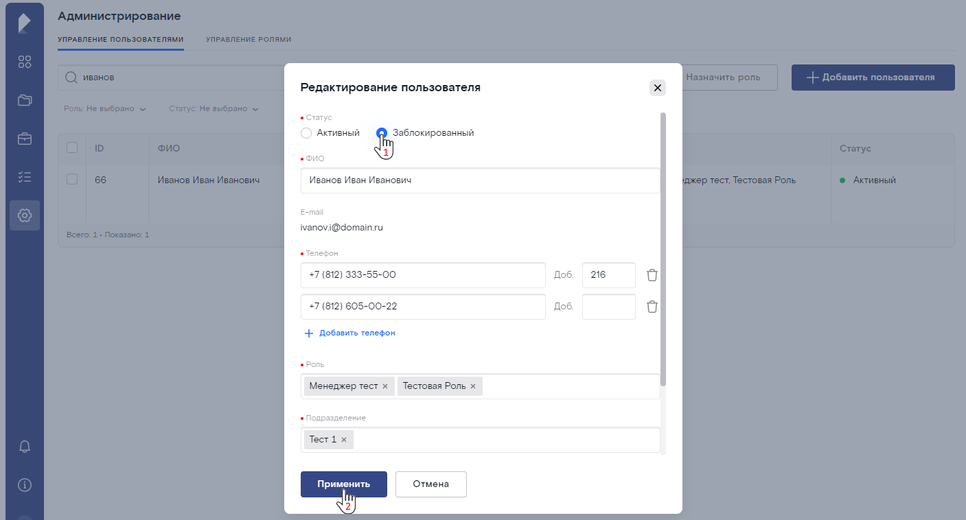  Окно "Редактирование пользователя" (блокировка пользователя)  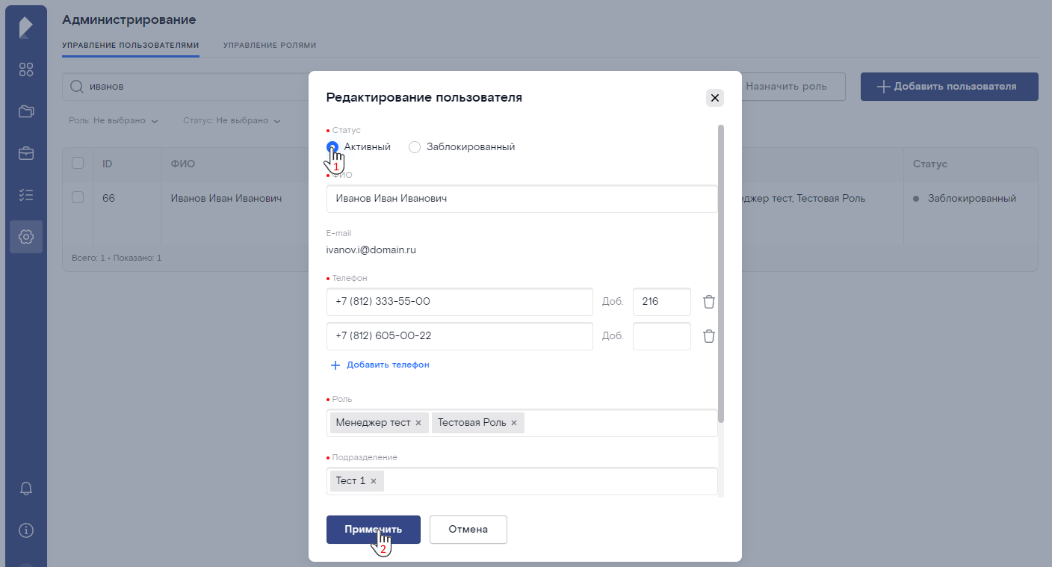  Окно "Редактирование пользователя" (разблокировка пользователя)

Сброс пароля пользователя
Сброс пароля от УЗ пользователя доступен как из общего списка пользователей на вкладке "Управление пользователями" (см. шаг 1а), так и в окне "Редактирование пользователя" (см. шаг 1б).
Для сброса пароля пользователя найдите необходимого пользователя в списке на вкладке "Управление пользователями" и выполните одно из следующих действий:
1а | - Наведите курсор на необходимую запись в списке и нажмите на кнопку в дополнительном меню в конце строки – система попросит подтвердить действие в модальном окне:  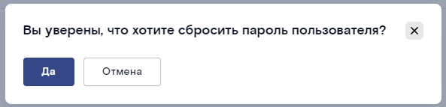  - Подтвердите операцию, нажав на кнопку Да  В правом верхнем углу появится всплывающее окно с системным сообщением: "Пароль пользователя сброшен" | 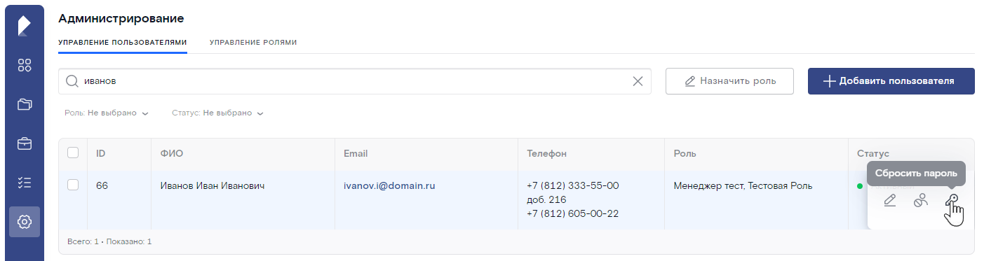  Раздел "Администрирование", вкладка "Управление пользователям" (сброс пароля УЗ пользователя)
1б | - Наведите курсор на необходимую запись в списке и нажмите на кнопку в дополнительном меню в конце строки – открылось окно "Редактирование пользователя";  - Нажмите на кнопку Сбросить пароль, расположенную под полем Часовой пояс – система попросит подтвердить действие в модальном окне:  - Подтвердите операцию, нажав на кнопку Да  В правом верхнем углу появится всплывающее окно с системным сообщением: "Пароль пользователя сброшен"  Открыто окно "Редактирование пользователя", для закрытия окна и возврата к списку пользователей нажмите на кнопку в правом верхнем углу окна | 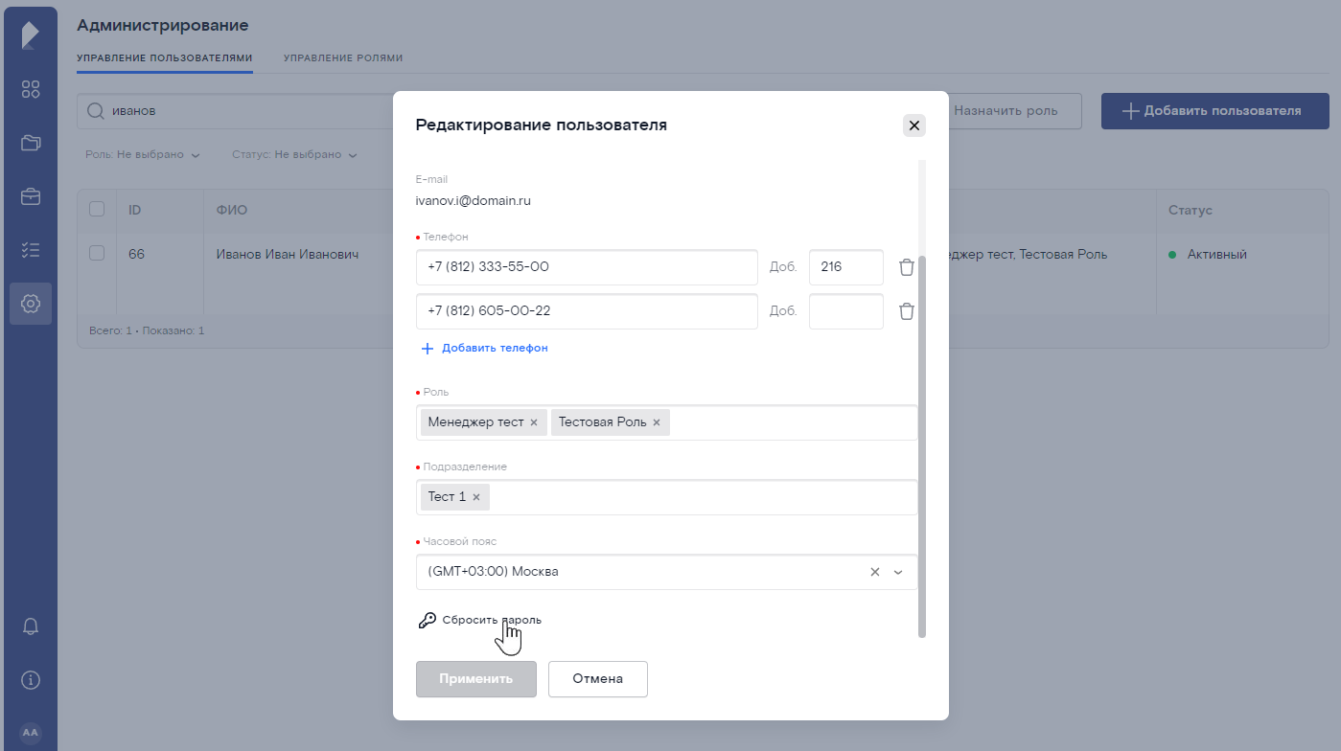  Окно "Редактирование пользователя" (сброс пароля УЗ пользователя)

Просмотр списка ролей и управление правами доступа ролей
Для просмотра списка ролей, доступных в ИС, и информации о каждой роли перейдите в раздел "Администрирование" на вкладку "Управление ролями".
Вкладка содержит следующую информацию и элементы управления:  - в левой части вкладки расположены:  - панель для поиска роли по названию  - кнопка Добавить роль (подробнее см. раздел "Добавление роли");  - список доступных ролей;  - в правой части вкладки выводится карточка с информацией о роли, выбранной в списке слева:  - кнопка Сохранить – сохранить внесённые изменения (подробнее см. раздел "Редактирование роли");  - кнопка Отмена – закрыть карточку роли без сохранения изменений;  -  значок и название роли (нередактируемое поле);  - Название роли;  - Описание роли;  - Права роли – список доступных операций со всеми объектами ИС:  - Развернуть список/ Свернуть список всех объектов доступа (по умолчанию список свёрнут);  - флаги / для выбора записей в списке (для выбора всех значений в списке установите флаг "Выбрать все");  - рядом с названиями объектов отображаются кнопки раскрытия / закрытия списка операций для объекта;  - рядом с правами доступов расположены значки , при наведении на которые отображается всплывающая подсказка с названиями доступных операций, например:  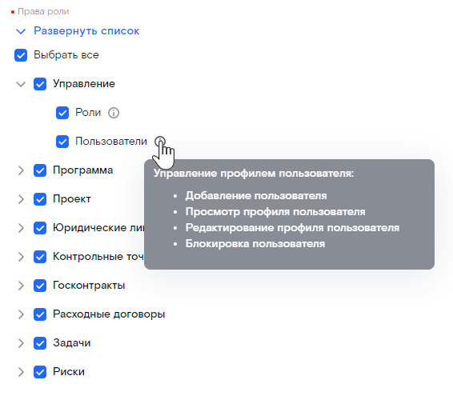Если на объект ИС выданы не все права, а только часть, то флаг рядом с таким объектом выглядит следующим образом , например:  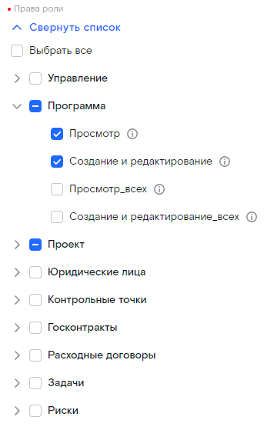 | 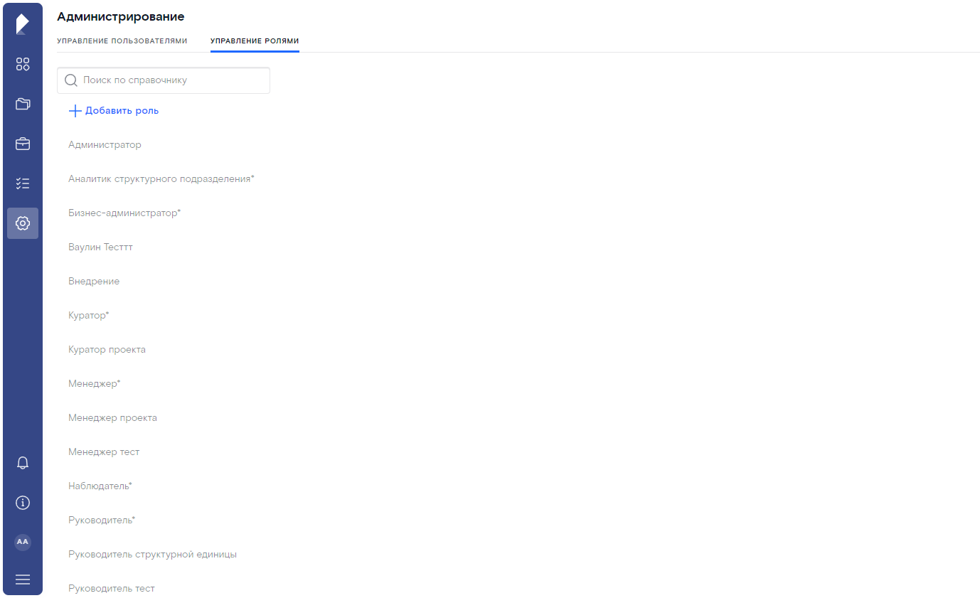  Раздел "Администрирование", вкладка "Управление ролями" (общий вид)  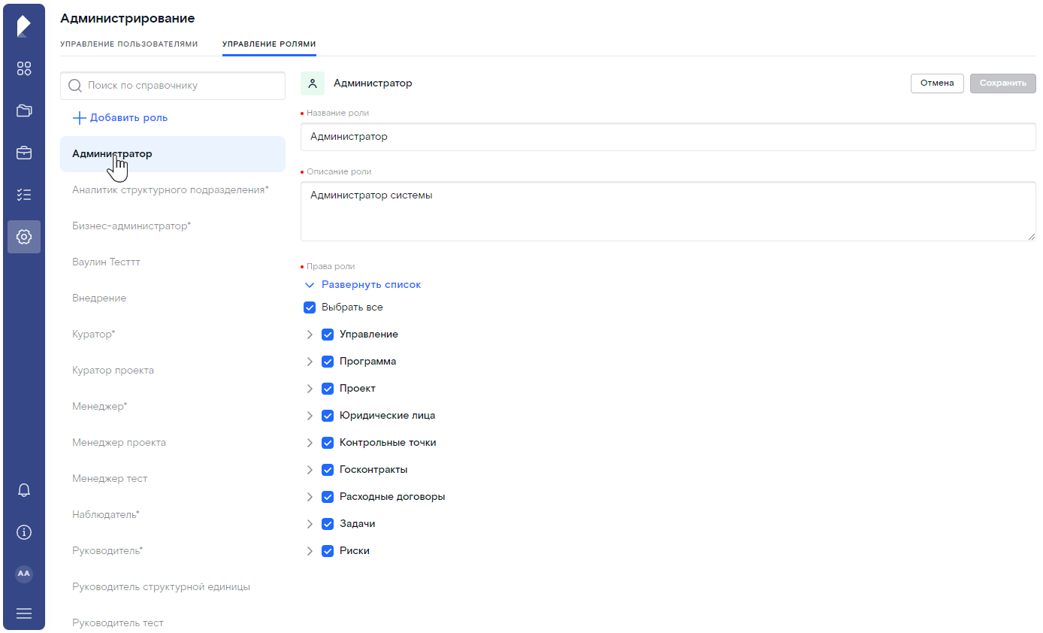  Раздел "Администрирование", вкладка "Управление ролями" (просмотр информации о роли)

Добавление роли
Для добавления роли выполните следующие действия на вкладке "Управление ролями":
- Нажмите на кнопку Добавить роль в левой части вкладки – в правой части вкладки открылась пустая карточка "Новая роль":
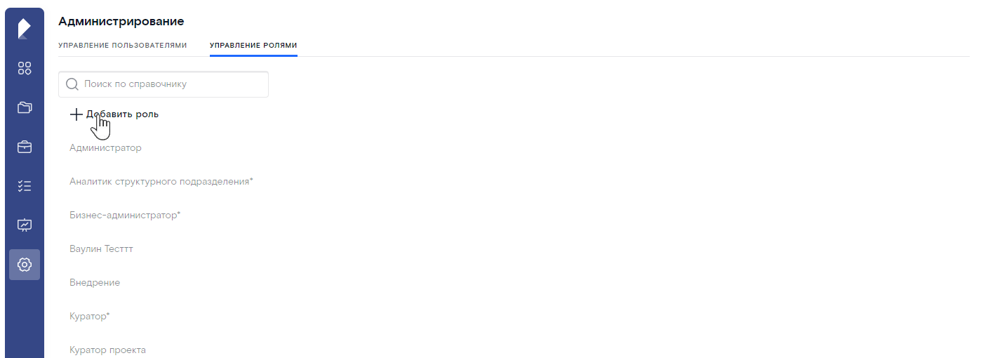  Раздел "Администрирование", вкладка "Управление ролями" (добавление роли) | 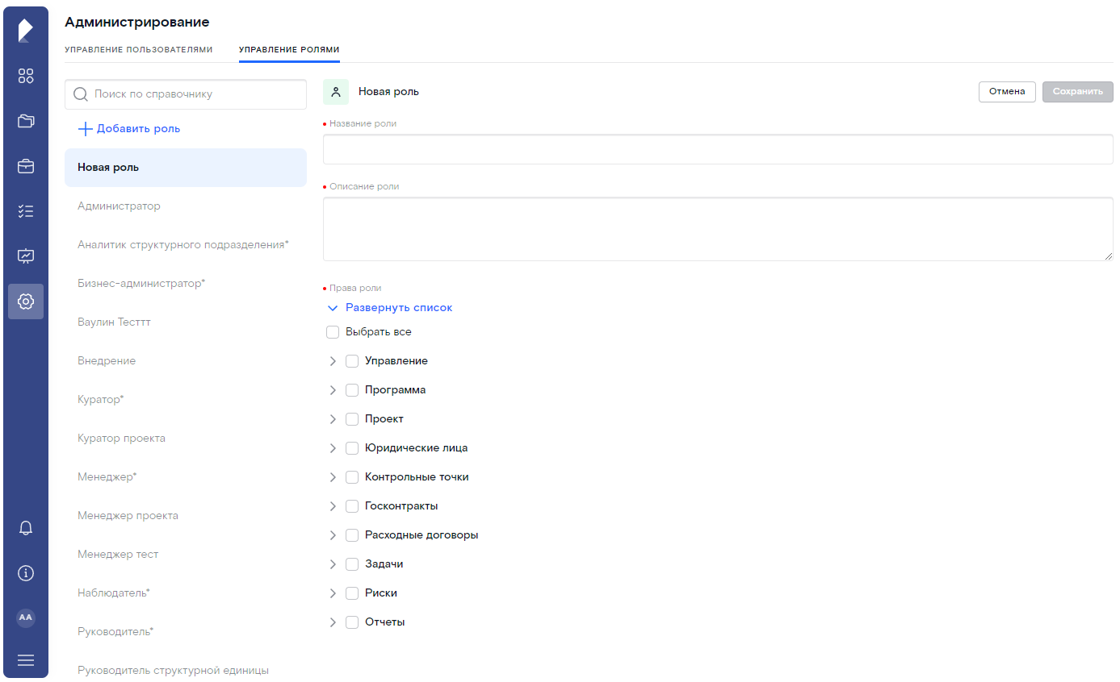  Карточка новой роли
- Укажите Название роли и добавьте Описание роли (название роли должно быть уникальным).
- В списке Права роли выберите с помощью флагов разрешения, которые необходимо выдать создаваемой роли для работы с объектами ИС.
Для раскрытия всех пунктов списка прав нажмите на кнопку Развернуть список.
Для раскрытия списка прав определённого объекта ИС используйте флаг рядом с названием объекта. Для просмотра подсказок наведите курсор на значок справа от разрешения.
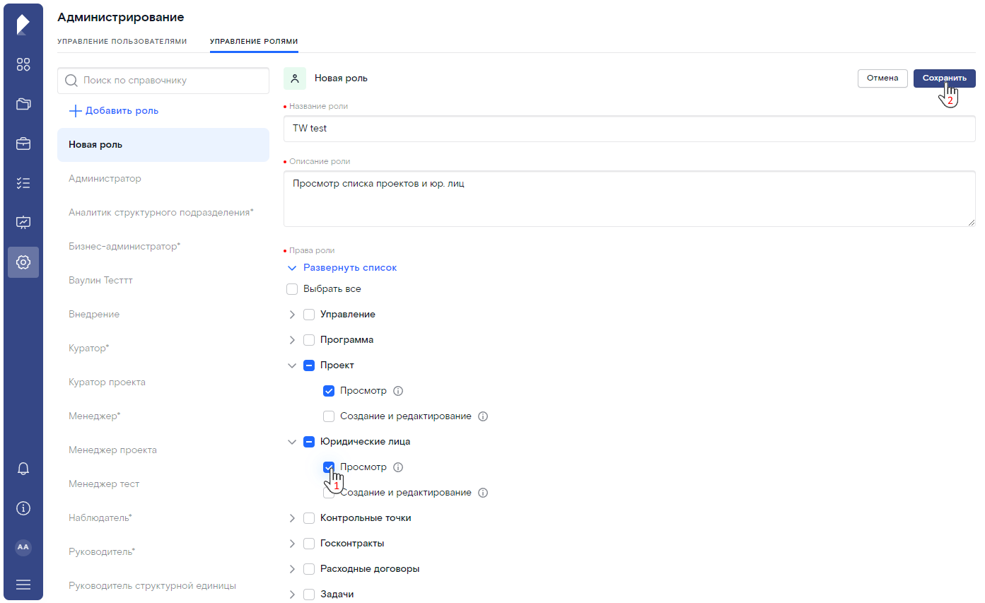
Карточка новой роли (выбор прав и сохранение настроек)
- Нажмите на кнопку Сохранить в правом верхнем углу карточки (кнопка становится активной после заполнения всех обязательных полей).
Примечание
Обязательные для заполнения поля отмечены символом '•' ("жирная точка") красного цвета в названии.
Карточка роли закрылась. В правом верхнем углу появилось всплывающее окно с системным сообщением: "Роль добавлена". Открыта вкладка "Управление ролями", созданная роль отображается в списке слева.
Для отмены операции нажмите на кнопку Отмена в правом верхнем углу карточки – система попросит подтвердить действие в модальном окне:
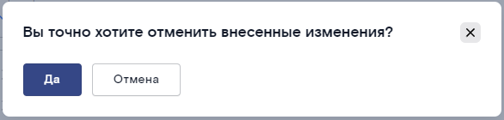
Подтвердите отмену операции, нажав на кнопку Да – все внесённые данные будут удалены.

Редактирование роли
Для редактирования роли выполните следующие действия на вкладке "Управление ролями":
- Нажмите на необходимую роль в списке слева – справа открылась Карточка роли:
- При необходимости, измените Название роли и её Описание.
- В списке Права роли установите флаги у разрешений, которые необходимо выдать роли, и/или снимите флаги у объектов/операций, доступ к которым необходимо закрыть.
- Нажмите на кнопку Сохранить в правом верхнем углу карточки (кнопка становится активной после изменения хотя бы одного поля).
Карточка роли закрылась. В правом верхнем углу появилось всплывающее окно с системным сообщением: "Изменения сохранены". Открыта вкладка "Управление ролями", изменённая роль отображается в списке слева.
Для отмены операции нажмите на кнопку Отмена в правом верхнем углу карточки – система попросит подтвердить действие в модальном окне:
Подтвердите отмену операции, нажав на кнопку Да – все внесённые данные будут удалены.

Администрирование системы
Методика администрирования системы включает периодические проверки и мониторинг, а также экстренное вмешательство, в случае возникновения сбоев.

Действия Администратора ИС
Для поддержки работоспособности ИС Администратор должен выполнять следующие функции:
- Проверка лог-файлов и работоспособности функциональности ИС.
- Резервное копирование состояния системы.
- Аварийное восстановление ИС.
- Установка новых версий ИС (обновление системы).

Рекомендуемый порядок резервного копирования состояния ИС
Для обеспечения возможности аварийного восстановления данных системы регулярно производится резервное копирование БД.
Рекомендуемая частота проведения резервного копирования:
- полное копирование – один раз в неделю (день недели определяет ответственный Администратор ИС);
- дифференциальное копирование – ежедневно (кроме дня полного копирования);
- копирование журнала транзакций – каждые 15 минут.
Оперативные резервные копии хранятся на диске, подключенном к кластеру, резервные копии с диска копируются на магнитную ленту.
Кроме того, резервному копированию подвергаются файловые системы виртуальных серверов, на которых развёрнута система.
Полное резервное копирование каждой из виртуальных машин выполняется ежедневно.
Резервные копии текущей недели хранятся на дисках, в то время как копии от двух предыдущих недель хранятся на ленточных библиотеках.
Ежемесячные полные резервные копии хранятся в течение одного года.

Рекомендации по организации мониторинга
Мониторинг ИС должен состоять из следующих компонентов:
- Система сбора метрик.
- Система сбора журналов для детального анализа проблем
- Система визуализации метрик
- Система для быстрого реагирования на настроенные оповещения – рекомендуется организовать общий чат в разрешённом корпоративном инструменте для обмена сообщениями.

№ п/п | Мероприятие | Рекомендуемая периодичность проведения
1 | Мониторинг доступности ИС
1.1 | Мониторинг лог-файлов на наличие сообщений, имеющих отношение к доступности (с типом «ERROR»)  Обращать внимание на ошибки и предупреждения, связанные с высоким использованием и переполнением памяти | Ежедневно
1.2 | Мониторинг фоновых процессов  Обращать внимание на время простоя процессов  Индикатором проблемы может быть время простоя больше нормированного, в этом случае помогает принудительное снятие и перезапуск процесса  Если время простоя равно 00:00:00 и не увеличивается после обновления статуса, значит процесс перегружен или завис | Ежедневно
1.3 | Мониторинг состояния веб-узла | Ежедневно
1.4 | Мониторинг состояния сервера | Ежедневно
1.5 | Проверка использования сервлетов | Ежедневно
1.6 | Проверка системных отчётов | Ежедневно
1.7 | Проверка срока действия лицензии | Еженедельно
1.8 | Проверка срока действия SSL-сертификата | Ежеквартально
2 | Мониторинг производительности ИС
2.1 | Проверка лог-файла сервера на наличие сообщений, имеющих отношение к производительности (с типом «ERROR») | Ежедневно
2.2 | Наблюдение за статистикой нагрузки на сервер  Обращать внимание на пики использования памяти и ЦП При наличии большого количества авторизованных пользователей необходимо увеличить аппаратную мощность | Ежедневно
2.3 | Мониторинг процесса очистки таблиц БД  Таблицы с данными, очередями и лог-файлами могут содержать большое количество записей, что отрицательно влияет на производительность системы, поэтому необходима настройка своевременного архивирования и очистки | Ежеквартально
3 | Функциональный мониторинг
3.1 | Проверка правильности выполнения функций ИС | Ежедневно
4 | Мониторинг очередей
4.1 | Мониторинг очередей фоновых обработчиков | Ежедневно

Аварийно-восстановительные работы
План аварийно-восстановительных работ разрабатывается с целью поддержки бесперебойной работы системы и восстановления работоспособности системы в максимально сжатые сроки без потери данных, в случае возникновения аварийной ситуации.
Аварийная ситуация (событие) – это инцидент, который ставит под угрозу выполнение бизнес-процессов и может снизить уровень предоставления услуг.

Критерии аварийного события
К критериям выявления аварийного события относятся:
- Недоступность веб-приложения ИС через интерфейс пользователя.
- Отказ одной из частей системы.
- Обращение любого из пользователей системы в службу поддержки.
- Выявление неисправности в результате планово-предупредительных работ со стороны службы поддержки.
- Обращение в службу поддержки со стороны сотрудников мониторинга, администраторов СУБД и серверов приложений.
- Не пройдены проверки работоспособности при вводе системы в эксплуатацию.
К потенциальным аварийным событиям также можно отнести:
- Недоступность серверов приложений.
- Недоступность баз данных.
- Некорректная работа системы.

Необходимые ресурсы
Персонал и внешние службы | В процессах поддержания и восстановления работоспособности системы задействованы следующие подразделения и сотрудники:  - сотрудники службы поддержки;  - системные администраторы;  - администраторы серверов приложений
Резервы | ИС "Навигатор контрактов" состоит из компонентов, реализующих бизнес-логику  Каждый компонент запущен в нескольких экземплярах, а также кластеры СУБД в режиме Active-Active, обеспечивающих хранение информационного содержимого системы (все данные и метаданные ИС)
Процедуры резервирования СУБД | Для обеспечения возможности аварийного восстановления данных системы регулярно производится резервное копирование БД  Рекомендуемая частота проведения резервного копирования:  - полное копирование – один раз в неделю (день недели определяет ответственный Администратор ИС);  - дифференциальное копирование – ежедневно (кроме дня полного копирования);  - копирование журнала транзакций – каждые 15 минут  Оперативные резервные копии хранятся на диске, подключенном к кластеру, в течение двух дней, каждую ночь резервные копии с диска копируются на магнитную ленту  Кроме того, резервному копированию подвергаются файловые системы виртуальных серверов, на которых развёрнута система  Полное резервное копирование каждой из виртуальных машин выполняется ежедневно  Резервные копии текущей недели хранятся на дисках, в то время как копии от двух предыдущих недель хранятся на ленточных библиотеках  Ежемесячные полные резервные копии хранятся в течение одного года

